Задание 15.1

*Условие*

(Vovatka) Ященко перепутал егэ и придумал для вас следующую задачу. Обозначим ДЕЛ(n, m) утверждение "натуральное число n делится без остатка на натуральное число m". Обозначим через ЦИ(s, b) утверждение "сумма цифр натурального числа s равна сумме цифр натурального числа b". Для какого наименьшего натурального числа A формула:

(x + A < 145) → (ЦИ(A, 71) ∧ ДЕЛ(A, 11))

тождественно истинна, то есть принимает значение 1 при любом целом неотрицательном значении переменной х.

*Пояснение*

Руками:

1. Раскроем импликацию: ㄱ(x + A < 145) V (ЦИ(A, 71) ∧ ДЕЛ(A, 11))
2. Выражение ㄱ(x + A < 145) выполняется всегда при А >= 145
3. Запись ЦИ(A, 71) ∧ ДЕЛ(A, 11) означает: сумма цифр числа А должна быть равна 8 т.к. “71” = 7 + 1 = 8, также А должно без остатка делится на 11
4. Рассмотрим все А, которые меньше 145 и делятся нацело на 11: 11, 22, 33, 44, 55, 66, 77, 88, 99, 110, 121, 132, 143. Из них только у 44 и 143 сумма цифр равна 8, в ответ записываем наименьшее. Ответ: 44

Прогой:

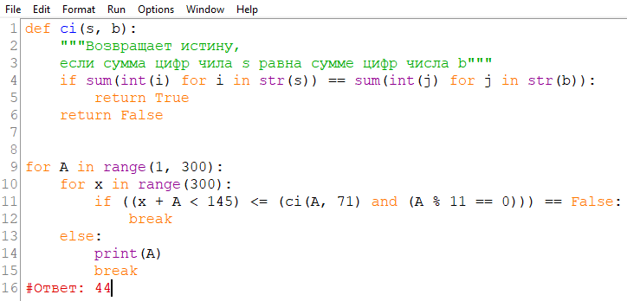

Задание 15.2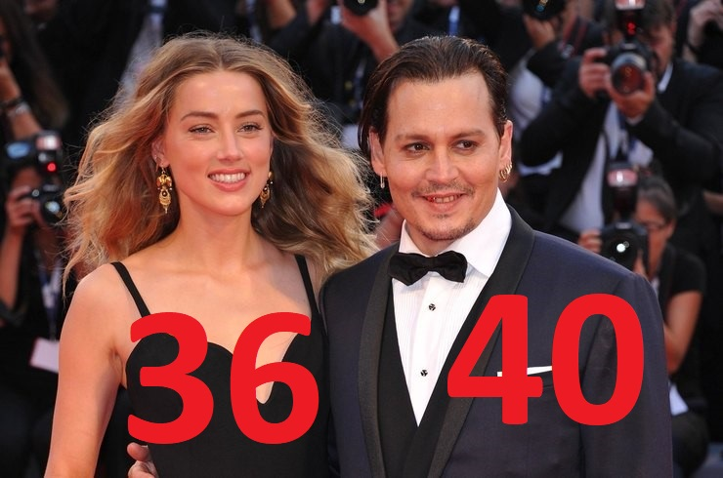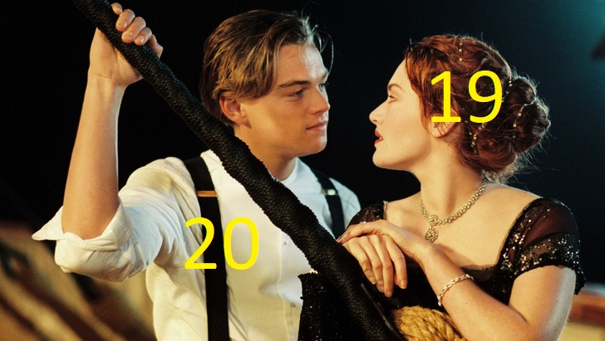

*Условие*

(Vovatka) В Париже изобрели формулу любви. Берут пару людей и складывают их возраст. Затем в формулу вместо А вписывают полученную сумму. Формула выглядит так: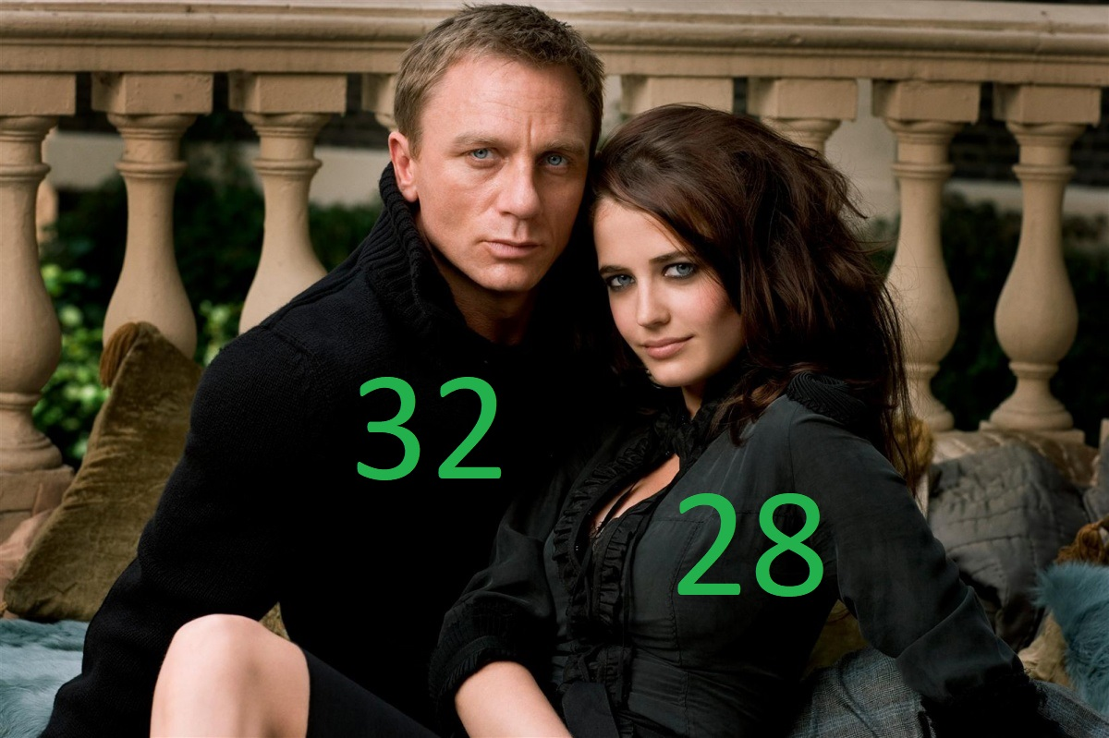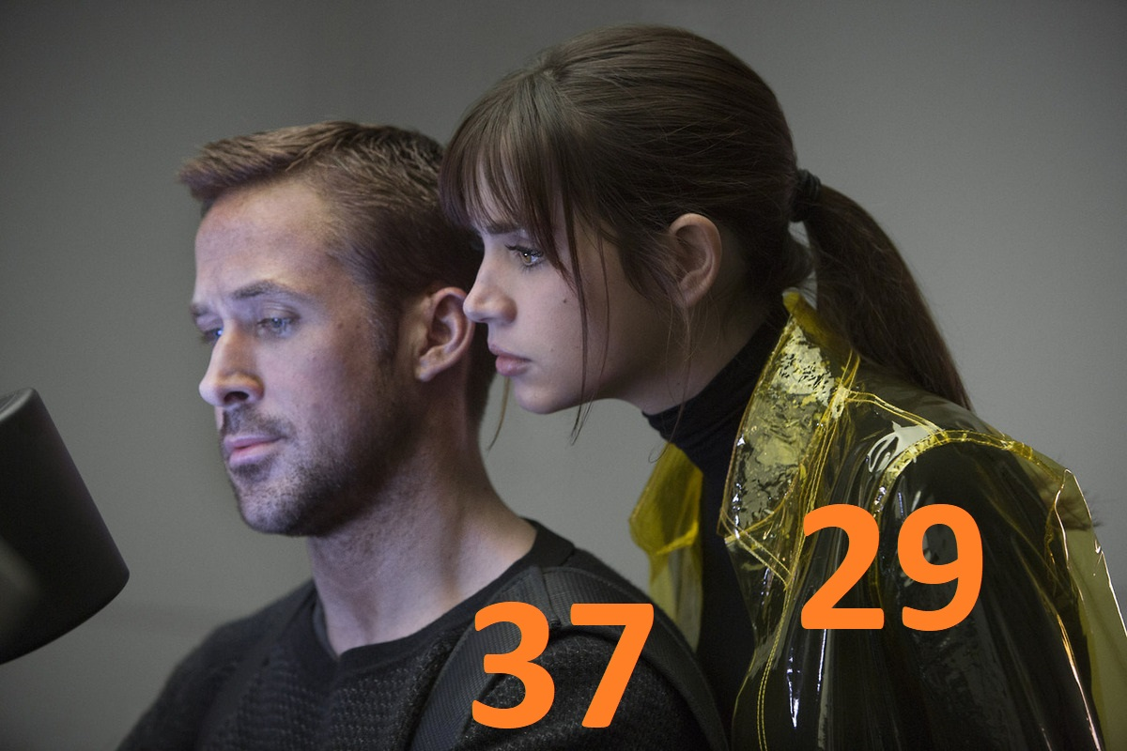

ДЕЛ(x, A) → (ДЕЛ(x, 6) Λ ДЕЛ(x, 4))

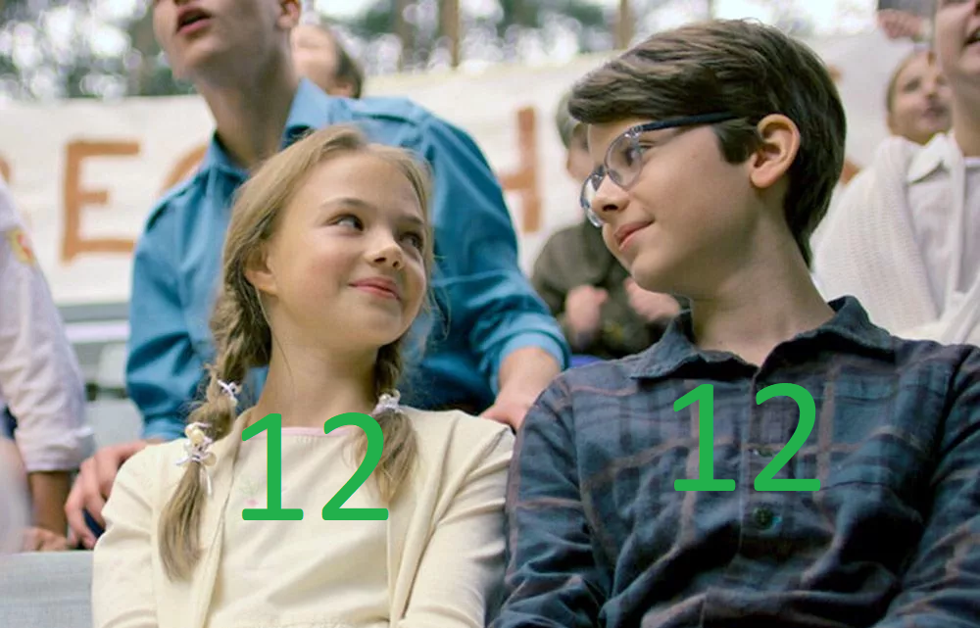

Если при каком-то значении А данное выражение является истинным при любом натуральном значении x, то пару называют страстной. Определите сколько пар из тех, что представлены на рисунке справа, являются страстными.

*Пояснение*

Руками:

1. Вычислим все А: 20 + 19 = 39, 40 + 36 = 76, 32 + 28 = 60, 37 + 29 = 66, 12 + 12 = 24
2. Раскроем импликацию: ㄱДЕЛ(x, A) V ДЕЛ(x, 6) Λ ДЕЛ(x, 4), из этого выражения следует, что нам подходят А, которые делятся на 6 и на 4. Среди пар таких А всего два 60 и 24. Ответ: 2

Прогой:

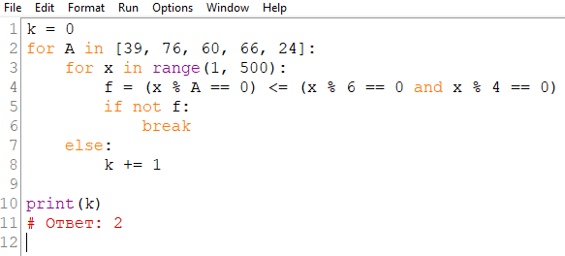

Задание 15.3

*Условие*

(Vovatka) Петя усердно готовится к экзаменам, но совсем не уделяет внимание русскому языку. Он не осознает, что его 200 потенциальных баллов за информатику и математику без 80+ по русскому - ничто. Давайте напомним Пете, что он сдает ЕГЭ по 3-ём предметам.

Обозначим некоторые утверждения (здесь и далее “s” - любая буква из английского и русского алфавита):

СОГ(s) - "буква s является согласной"

ГЛАС(s) - "буква s является гласной"

ЗАГ(s) - "буква s является заглавной"

СТР(s) - "буква s является строчной"

РУС(s) - "буква s относится к русскому алфавиту"

АНГЛ(s) - "буква s относится к английскому алфавиту"

На доске написали строку "ЙlДuюdЧЛWиlшSюbяNiGRtLJtжяGфFgцiи”. Гарантируется, что в строке нет символов, имеющих схожее написание в русском и английском алфавитах (с, о, а, р, х и др.). Нужно оставить на доске только те буквы, для которых формула:

**(**ㄱ(РУС(s)⁢ → СОГ(s)) Λ СТР(s)**)** V **(**ㄱ(ГЛАС(s) V ЗАГ(s)) Λ АНГЛ(s)**)**

тождественно истинна. Остальные необходимо стереть. Определите какая строка получится в итоге.

ПРИМЕР: для строки “dиYuтЧя” и формулы ГЛАС(s) Λ СТР(s) Λ ㄱАНГЛ(s) результат будет следующим: “ия”

СПРАВКА:

* Русский алфавит (строчные буквы) “абвгдеёжзийклмнопрстуфхцчшщъыьэюя”
* Английский алфавит (строчные буквы) “abcdefghijklmnopqrstuvwxy”
* Гласные буквы русского алфавита “еёиоуыэюя”
* Гласные буквы английского алфавита “aeiouy”

*Пояснение*

Руками:

1. Для удобства разобьем формулу на 2 части
   1. 1 часть: ㄱ(РУС(s)⁢ → СОГ(s)) Λ СТР(s)
   2. 2 часть: ㄱ(ГЛАС(s) V ЗАГ(s)) Λ АНГЛ(s)
2. Преобразуем 1-ую часть:
   1. Раскроем импликацию: ㄱ(ㄱРУС(s)⁢ V СОГ(s)) Λ СТР(s)
   2. Применим закон де Моргана: РУС(s) Λ ㄱСОГ(s) Λ СТР(s)
   3. Получили формулу, которую можно прочитать так: буква s - русская, не согласная, строчная
   4. ㄱСОГ(s) можно заменить на ГЛАС(s), получим: буква s - русская, гласная, строчная
3. Преобразуем 2-ую часть:
   1. Применим закон де Моргана: ㄱГЛАС(s) Λ ㄱЗАГ(s) Λ АНГЛ(s)
   2. Получили формулу, которую можно прочитать так: буква s - не гласная, не заглавная, английская
   3. ㄱГЛАС(s) и ㄱЗАГ(s) можно заменить на СОГ(s) и СТР(s) соответственно: буква s - согласная, строчная, английская
4. Объединим 1-ую и 2-ую часть, получим формулу РУС(s) Λ ГЛАС(s) Λ СТР(s) V СОГ(s) Λ СТР(s) Λ АНГЛ(s), которую можно прочитать так: буква s должна быть либо русской, гласной и строчной, либо английской, согласной и строчной. Под такое условие подходят: l, ю, d, и, l, ю, b, я, t, t, я, g, и Ответ: lюdиlюbяttяgи

Прогой:

